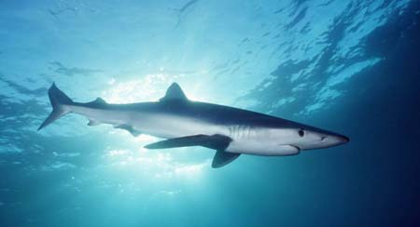

لا توجد منطقة في العالم في مأمن من التحديات البيئية، لكن تلك التي تواجه الوطن العربي هي تحديات ذات طبيعة شديدة بشكل خاص، فرغم أن المنطقة غنية ببعض الموارد الطبيعية مثل النفط و الغاز، لكنها تواجه عجزاً خطيراً في موارد أخرى كالماء و الأرض الزراعية اللازمة لدعم متطلبات النمو. و عند الأخذ بعين الاعتبار سياق التحولات الديمغرافية المتوقعة و النمو السكاني، و التدهور البيئي في الماضي و الحاضر، و نفاذ الموارد الطبيعية و انقراض الأنواع إضافة إلى أثر العولمة و التبدل المناخي، فإن هذه العيوب تثير سؤالاً خطيرا :
كيف سيكون حال البيئة في السنين القادمة ؟
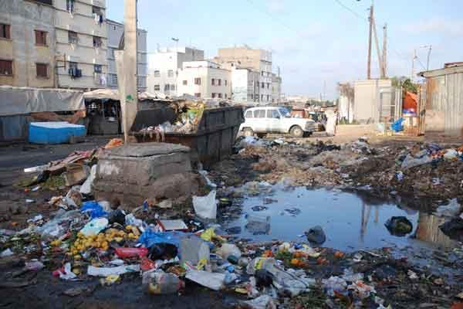
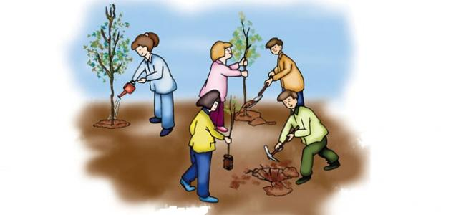
إليك السندات التالية:

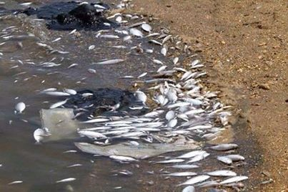
بالاعتماد على مكتسباتك القبلية :
اذكر كيف يمكنك الحفاظ على التوازن البيئي والتنوع البيولوجي.
"ظَهَرَ الْفَسَادُ فِي الْبَرِّ وَالْبَحْرِ بِمَا كَسَبَتْ أَيْدِي النَّاسِ لِيُذِيقَهُمْ بَعْضَ الَّذِي عَمِلُوا لَعَلَّهُمْ يَرْجِعُونَ"

يهدف علم البيئة إلى تحديد مجموعة التفاعلات التي تحدث على سطح الأرض بين الكائنات الحية والوسط الحي.
إليك السندات التالية:
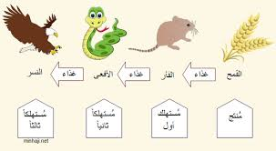
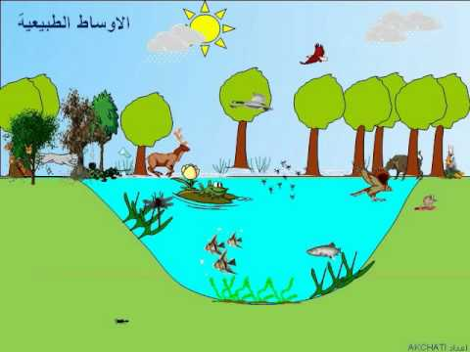

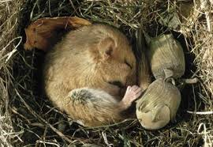
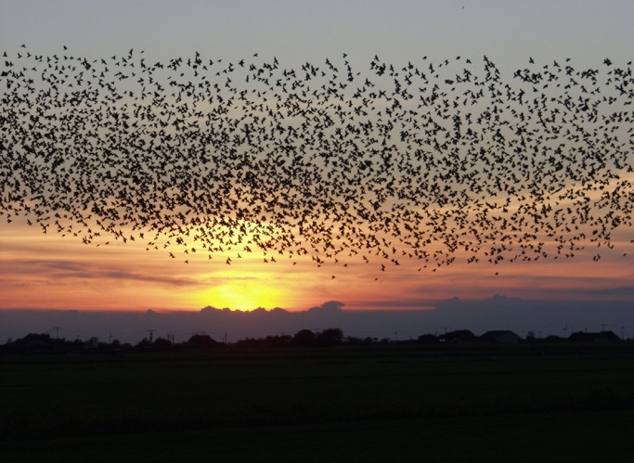


- استخرج عناصر الوسط الحي ومختلف العلاقات القائمة بينها
- ما هي مظاهر مقاومة الكائنات لمختلف عوامل الوسط؟
- حدد مسؤولية الإنسان في توازن النظام البيئي واستمراره

    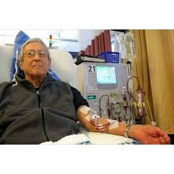  الكفاءة الختامية: يساهم في الحفاظ على التوازن البيئي والتنوع البيولوجي بتجنيد موارده المتعلقة بالأنظمة البيئية والتنوع البيولوجي ودور الإنسان في ذلك  مــــؤشــر التقويم:  يعرف الوسط الحي كوحدة حياتية مرتبطة بمدى جغرافي.  يميز بين الحي و اللاحي من خلال مظاهر الحياة يصنف وسطا على أساس مكوناته. | المستوى:  ثانية متوسط.  الأستاذة:  رابعي سامية  المذكرة:01 | الميدان : الإنسان والمحيط  المقطع.01: الوسط الحي.  االمورد 01: خصائص الوسط الحي.  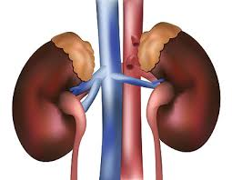    مركب الكفاءة: التعرف على خصائص الوسط الحي.

الوسائل المستعملة: جهاز قياس الحرارة، الرطوبة، الإضاءة، بوصلة ، مكبرة، آلة تصوير .
وضعية تعلم المورد 01: إن المدينة أو القرية التي تعيش فيها، الحي الذي تسكن فيه أو المتوسطة التي تقضي فيها معظم وقتك، هي أوساط حية مختلفة من حيث المظهر تضم عدة مكونات يلاحظ فيها استقرار وانسجام طبيعي.
س°)ما هي مكونات الوسط الحي وما هي أنواعه؟
الفرضيات:
نشاط 01: تحديد العناصر المكونة للوسط الحي:(زيارة استكشافية لحديقة المتوسطة)
خطوات المعاينة:
- اختيار الوسط: الساحة الخارجية للمتوسطة.
- التحضير المادي: دفتر التسجيل، قلم الرصاص، كيس بلاستيكي، مكبرة، محرار، مقياس الرطوبة والإضاءة، بوصلة، آلة تصوير.
- بطاقة المعاينة: تملأ من طرف كل تلميذ
بطاقة المعاينة
التاريخ:........................................ الساعة: ................................
الموقع الدقيق لأخذ العينات:.....................................................................
خصائص الوسط:
الاتجاه:................... الإضاءة:................. الحرارة:................... الرطوبة:.............
مكونات الوسط:
- الكائنات الحية الملاحظة: حيوانات: ..................... نباتات: .........................
..................... ...........................
....................... ..............................
- عناصر طبيعية لا حية: ...................................................................................
- مظاهر نشاطات الإنسان: ...............................................................................

الأسئلة:
- سجل العناصر الحية الملاحظة في الوسط.
- سجل العناصر اللاحية الأخرى.
- ما الذي يميز بين العناصر الحية والعناصر اللاحية؟
- صنف في جدول العناصر الحية و اللاحية المكونة للوسط الحي .
العناصر الحية | العناصر اللاحية
............................................................  .........................................................  ............................................................ | ......................................................  ........................................................  .......................................................
نتيجة: يتكون الوسط الحي(Milieu vivant) من :
عناصر حية: (الوحدة الحياتية Biocénose): تتمثل في الإنسان، الحيوان، النبات والكائنات الحية الدقيقة، تتميز بقيامها بالوظائف الحيوية مثل: التكاثر، الاطراح، التنفس ......
عناصر لا حية Biotope) المدى الحيوي الجغرافي): لا تقوم بالوظائف الحيوية تتمثل في الماء، التربة والمناخ (حرارة .إضاءة. رطوبة) بالإضافة إلى انجازات الإنسان (مباني. سدود...)

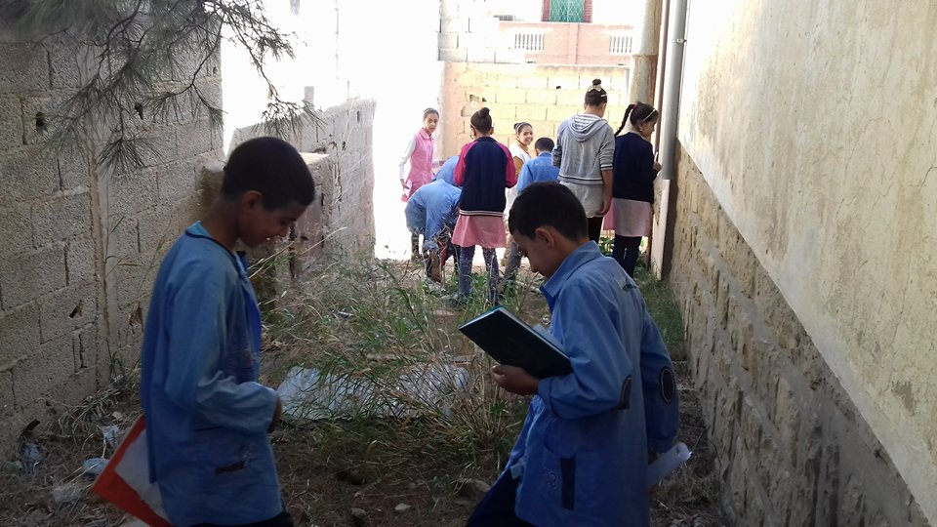
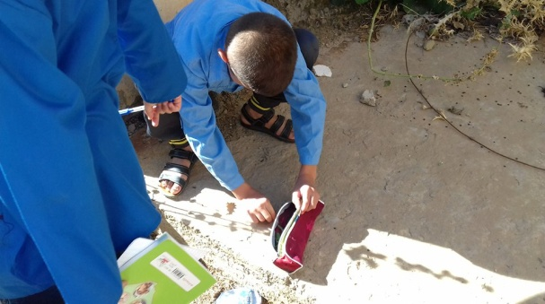

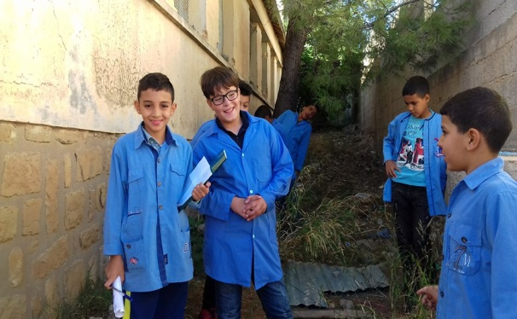

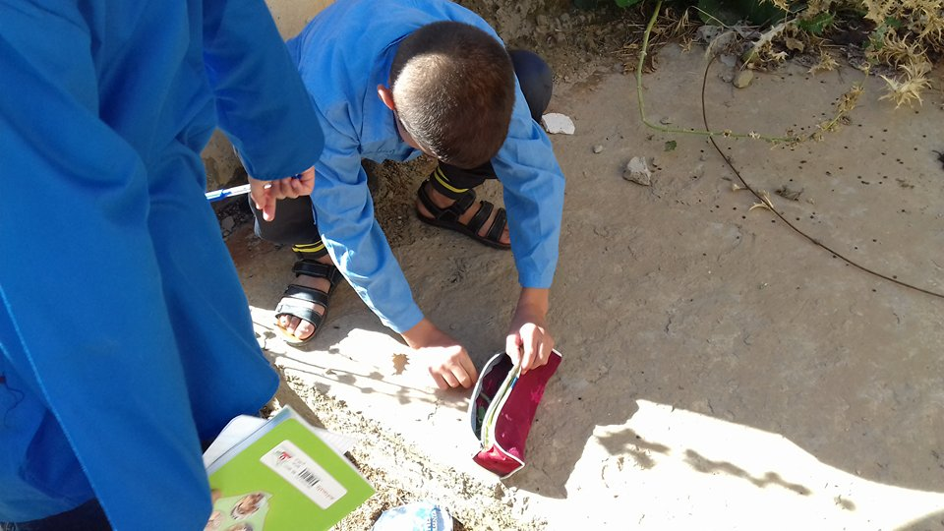
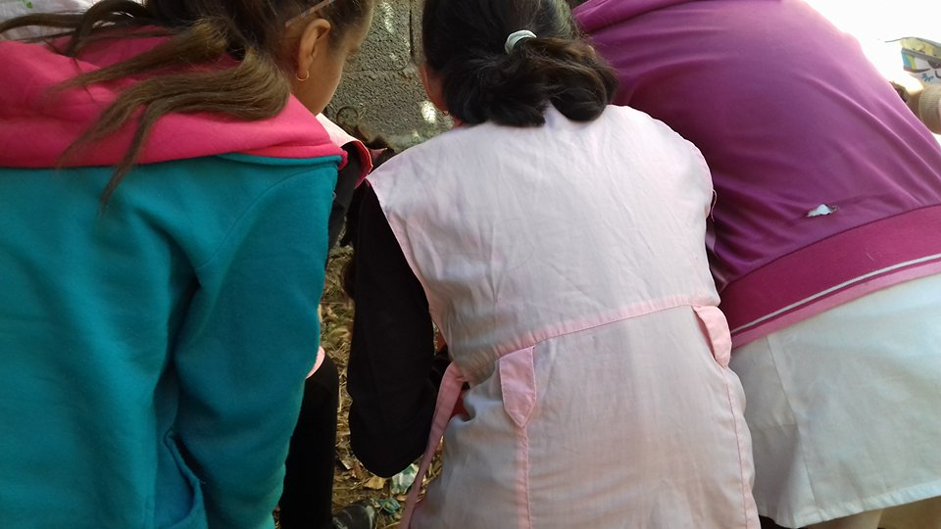

نشاط 02 : تنوع الأوساط الحية: (وثائق ص 12..13)
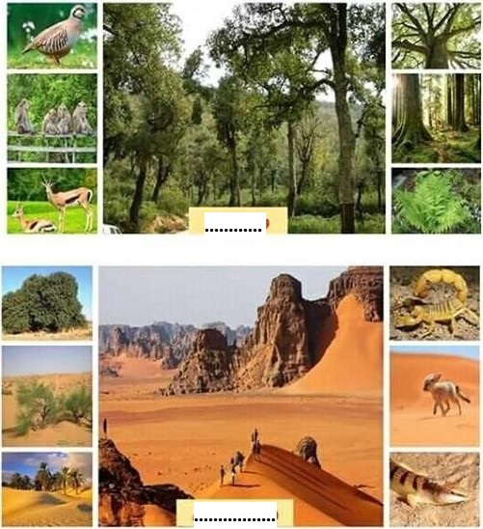
تتميز الأوساط الحية باختلافها عن بعضها البعض من حيث المكونات ، إليك الوثائق التالية:

أ

ب

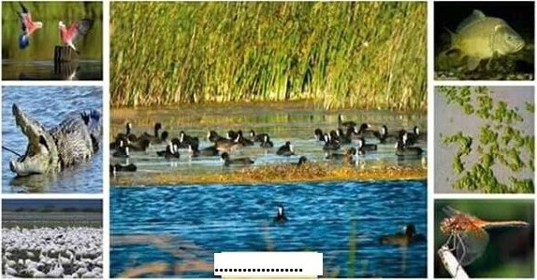
ج

التعليمات:
- أذكر مكونات كل وسط من بين الأوساط الموضحة في الصور.
- ما هي العوامل التي تحدد تواجد هذه الكائنات في كل وسط حي؟ (عوامل مناخية وخصائص التربة)
- صنف هذه الأوساط.
- قد تعريفا للوسط الحي.

نتيجة: تبدي الأوساط الحية تنوعا كبيرا حسب مكوناتها وخصائصها.
خصائص الوسط الحي: لكل وسط خصائص مميزة له مثل نوعية التربة والماء ، الحرارة ،الإضاءة والرطوبة ... التي تحدد شروط الحياة لكل كائن.
أنواع الأوساط: غابي، صحراوي، مائي.

الوسط الحي: هو مجموعة من الكائنات الحية التي تتفاعل فيما بينها ومع مجموع العناصر اللاحية للوسط.
الوسط الحي = وحدة حياتية+ مدى حيوي جغرافي
إرساء الموارد:

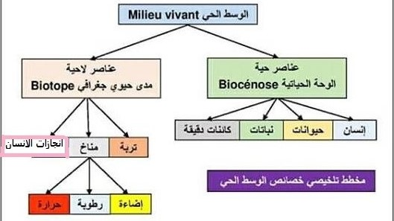

ماء

التقويم: إليك الكلمات التالية رتبها في جمل:
- حيوانات، نباتات، كائنات حية دقيقة، وسط، وحدة حياتية.
- رطوبة، حرارة ، إضاءة، خصائص، طبيعة التربة، وسط.
- وسط حي، وحدة حياتية، مدى حيوي جغرافي.

نشاط 2: تنوع الأوساط الحية
تتميز الأوساط الحية باختلافها عن بعضها البعض من حيث المكونات ، إليك الوثائق التالية:

التعليمات:
- أذكر مكونات كل وسط من بين الأوساط الموضحة في الصور.
- ما هي العوامل التي تحدد تواجد هذه الكائنات في كل وسط حي؟
- صنف هذه الأوساط.
- قد تعريفا للوسط الحي

مع3: يربط استمرار حياة الكائنات الحية بانتقال المادة  ­ يذكر مستويات السلسلة الغذائية.  ­ يصف انتقال المادة عبر حلقات السلسلة الغذائية  ­ يعرف الكتلة الحية  مع 4: يميز العلاقات التي تنظم مجتمعا حيوانيا  ­ يقدم تعريفا للمجتمع  ­ يذكر ثلاث مهام على الأقل تعكس التنظيم الاجتماعي | المستوى:  ثانية متوسط.  الأستاذة:  رابعي سامية  المذكرة:02 | االمورد 02: العلاقات القائمة بين العناصر الحية في الوسط الحي.  مركب الكفاءة: ضبط العلاقات القائمة بين العناصر الحية في الوسط الحي.  مــــؤشــر التقويم:  مع2:يضع علاقات بين الكائنات الحية في وسطها  ­ يحصي العلاقات الممكنة بين الكائنات الحية.  ­ يذكر عناصر السلسلة الغذائية.  ­ يربط بين العلاقة الغذائية و مستوى الكائن في الشبكة الغذائية.
الوسائل المستعملة: مطبوعات ، الكتاب المدرسي، جهاز العرض داتاشو، حاسوب.
وضعية تعلم المورد 02 :تربط الكائنات الحية المكونة للوسط الحي فيما بينها علاقات مختلفة .
س°)ما هي مختلف العلاقات القائمة بين الكائنات الحية ؟
الفرضيات:
نشاط 01: تحديد مختلف التفاعلات بين العناصر الحية في الوسط الحي(وثائق ص 16/17 +عرض فيديو أنواع العلاقات الغذائية)
التعليمات:1- تعرف على أشكال التفاعلات بين الكائنات الحية الممثلة في النشاط (أ) ، ثم أملأ الجدول التالي:
العلاقة | التكاثر | التنافس | الحماية | الدفاع | التغذية | التعاون
المثال
2- في العلاقات الغذائية الموضحة في النشاط (ب) حدد الكائنات المستفيدة في كل حالة.
3-ميز بين العلاقات القائمة بين أفراد النوع الواحد والقائمة بين أفراد أنواع مختلفة.
الأجوبة:

العلاقة | التكاثر | التنافس | الحماية | الدفاع | التغذية | التعاون
المثال | الطاووس الأزرق | السرخس مع النباتات المحبة للضوء | الكنغر | ثيران المسك | طائر السمان | النحلات
- أنواع العلاقات الغذائية:
الافتراس: المستفيد هو مالك الحزين
التطفل: المستفيد هو نبات الجعفيل الذي يتغذى على حساب نبات اللبلاب.
التعايش: تبادل المنفعة بحيث يستفيد الطرفين من بعض دون إلحاق الضرر بالآخر.
- العلاقات ضمن أفراد النوع الواحد: 1، 2، 3، 4، 6،
العلاقات بين أفراد أنواع مختلفة: 5، 4،( النشاط أ) و 1، 2، 3. ( النشاط ب).
نتيجة:
- تقوم بين الكائنات الحية في وسطها علاقات متعددة ومتنوعة ( غذائية، تنافسية، دفاعية، ....) قد تكون هذه العلاقات ضمن نوعية مثل العلاقة التكاثرية أو بين نوعية مثل الافتراس. كما يمكن أن تكون التفاعلات بين الإفراد إما مضرة أو نفعية أو حيادية.
- تعتبر العلاقات الغذائية أهمها حيث أن البحث عن الغذاء يشكل أهم نشاطات الكائنات الحية.

نشاط02: تنظيم العلاقات الغذائية في الأوساط الحية(وثائق ص 18/19)
التعليمات:
- مثل تخطيطيا العلاقات الغذائية القائمة بين حيوانات السند (أ1) باستعمال سهم من الحيوان المأكول نحو الحيوان الآكل، مستعملا المصطلحات التالية: منتج، مستهلك أول، مستهلك ثاني، مستهلك ثالث.
- بين كيف أن عمل الكائنات المحللة مكمل للسلسلة الغذائية.
- اعتمادا على السند (أ3) كون سلسلة غذائية . ثم مثل في شكل هرم كتل المادة لمختلف المستويات الغذائية في السلسلة مبينا ماذا يوضح.
- ماذا تستخلص من السند (ب أ) ؟
- ما هي عواقب اختفاء حلقة من حلقات سلسلة غذائية انطلاقا من السند (ب2)؟
الأجوبة:
- أوراق البلوط اليسروع القرقب الأزرق الصقر
منتج مستهلك1 مستهلك2 مستهلك3
- للمنتج والمستهلك والمحلل أدوار غذائية متكاملة، بحيث تتمعدن المادة العضوية من طرف الكائنات المحللة وتستعمل الأملاح المعدنية الناتجة من التمعدن من طرف النباتات (المنتج) الذي بدوره يستهلك من قبل المستهلك الأول.
- عوالق نباتية عوالق حيوانية صبر طونة قرش
منتج م1 م2 م3 م4

1 كلغ ( قرش)
مستهلك رابع
10 كلغ ( طونة)
مستهلك ثالث
100 كلغ (صبر)
10000كلغ ( عوالق نباتية )
مستهلك ثاني
1000 كلغ ( عوالق حيوانية)
مستهلك أول

منتج
هرم الكتلة الحية

- تشكل الكائنات المنتجة ( النبات) للمادة العضوية دائما نقطة انطلاق السلاسل الغذائية.
- تقل كمية المادة المنتجة كلما انتقلنا من مستوى استهلاكي لآخر ، وعليه فإن انتقال المادة وتحويلها يرفق بضياع في الكتلة الحية.
- يمكن لكائن حي أن ينتسب لعدة سلاسل غذائية في وسط ما ويحتل عدة مستويات غذائية.
الشبكة الغذائية عبارة عن مجموعة سلاسل غذائية متشابكة، تبين انتقال المادة بين مستويات غذائية مختلفة في وسط حي معين.
- إن هدم حلقة من حلقات سلسلة غذائية يمكن أن يؤدي لفقدان عدة أنواع وإخلال بكامل الوسط الحي.
نتيجة:
- تشكل العلاقات الغذائية سلاسل في الوسط الحي تدعى سلاسل غذائية.
- مكونات السلسة الغذائية:
1* المحلل: (كائنات حية دقيقة) تعمل على تحليل البقايا العضوية ( جثث وفضلات) إلى مواد معدنية تمتص من طرف النبات الأخضر للقيام بعملية التركيب الضوئي.

2* المنتج: (النبات الأخضر) هو أول حلقة في السلسلة الغذائية باعتباره الوحيد القادر على صنع غذائه بنفسه عن طريق التركيب الضوئي فهو ذاتي التغذية.
3* المستهلك: هي كائنات حية أخرى غير ذاتية التغذية تعتمد على غيرها في الحصول على المادة العضوية (الغذاء) .
- إن اشتراك كائن حي في عدة سلاسل غذائية متداخلة يكون شبكة غذائية.
- الكتلة الحية: هي كمية المادة العضوية المنتجة من طرف الكائنات الحية في مختلف المستويات الغذائية ، وعند انتقالها من كائن حي لآخر يحدث ضياع في الكتلة الحية يتمثل هذا الضياع في الفضلات المطروحة ونواتج التنفس.

نشاط03: تحليل نظام مجتمع النحل وكيفية عمله (عرض شريط فيديو مجتمع النحل ثم وثائق ص 20/21)
تنشأ بين أنواع الحيوانات علاقات مميزة تصل إلى تشكيل مجتمع حقيقي ومنسجم يتميز بالاستقرار حيث تتعاون أفراده بتقاسمها المهام لضمان استمرارية حياة الجماعة.
التعليمات:
- استخرج الصفات المورفولوجية التي تسمح بالتمييز بين أنماط النحل.
- حد العلاقات التي تضمن تماسك مجتمع النحل.
- اقترح تعريفا لمجتمع حيواني.
الأجوبة :
- تتميز الملكة عن العاملات ببطن أكثر امتداد، وأجنحة أقصر مقارنة بجسمها.
الذكر أغمق لونا برأسه عينان ذات حجم كبير تلتقيان تقريبا على مستوى الخط الوسطي للرأس، وأجنحته أطول من جسمه.
- يتميز مجتمع النحل بالانسجام، حيث لا توجد منافسة بين أفراده المندسة في الخلية بل ثمة تعاون جد منسق يتجلى فيما يلي : تبادل المعلومات، توزيع المهام، أداء نشاطات مشتركة. جميع أفراد النحل تعمل بشكل منسجم عناصر العضوية الواحدة .
- المجتمع الحيواني: هو تجمع مستدام لجملة أفراد مترابطة بنظام ، ضمن علاقات يميزها عدد من مستويات التنظيم وتوزعا في المهام ورقعة محددة غالبا.
نتيجة:
المجتمع الحيواني: تجمع دائم لأفراد يربطها نظام من علاقات تبدي مستويات تنظيم وتوزعا في المهام وغالبا رقعة محددة بدقة.

- تكون الكائنات الحية في وسطها مرتبطة فيما بينها حيث يكون وجود بعضها مشروطا بوجود كائنات أخرى.
­ تشكّل العلاقات الغذائية في وسط حي شبكة معقّدة.
­ حسب سلوكها الغذائي، تنتظم الكائنات الحية في مستويات غذائية وهي: المنتجة، المستهلكة الأولى، المستهلكة الثانية والمحللة.
­ الكتلة الحية هي كمية المادة الموجودة في مستوى غذائي معيّن وزمن معيّن.
­ من مستوى لآخر، يحدث انتقال وتحويل المادة ويرافق هذا الانتقال ضياع في الكتلة الحية.

إرساء الموارد :

­ يقصد بالمجتمع تجمّع دائم لأفراد تربط بينها علاقة منظّمة في درجات، مع التوزيع في المهام.
­ ينقسم مجتمع حيواني ما إلى مستويات تنظيم.

التقويم:
إليك الكائنات الحية التالية: غنم ، إنسان ، عشب
- تعرف على وسط عيش هذه الكائنات.
- رتبها في سلسلة غذائية مبرزا كل من المنتج والمستهلكين.
- ما دور الكائنات الحية الدقيقة في هذه العلاقات الغذائية بين المنتج والمستهلكين؟
- مثل بهرم الكتلة الحية انتقال المادة العضوية في السلسلة الغذائية إذا علمت أن كمية العشب 150كلغ.

